

Chapter 5

第5章
网络爬虫框架

构建一个网络爬虫项目需要多个库协同合作，若每次编写网络爬虫都需要将所有细节重复一遍，太耗费精力。在实际应用中，大家通常会选择借助网络爬虫框架来完成一些比较琐碎的工作，这一章我们将介绍如何快速地利用框架来构建网络爬虫。
本章主要包括以下知识点：
• Scrapy原理及各组件功能
• Scrapy网络爬虫实例
• Pyspider的使用方法
5.1 Scrapy
Scrapy是Python语言下最流行的网络爬虫框架，具有学习成本低、开发高效的特点。开发者只需要对几个特定的模块进行开发就能写出一个稳定高效的网络爬虫。了解Scrapy的结构也能够帮助初学者更好地开发自己的爬虫项目。
5.1.1 Scrapy的安装
按照前几章介绍的方法，使用pip安装。
安装完成之后，在控制台输入“Scrapy”或者“Scrapy version”，可以看到所安装的scrapy版本号，本书中使用的Scrapy均为1.4.0版（官方文档地址：https://doc.scrapy.org/en/latest/）。Scrapy是基于Python开发的，其测试过程则是针对Twisted 14.0、lxml 3.4和pyOpenSSL 0.14进行的，为了程序的稳定性，运行Scrapy前请保证这三个库高于测试版本。
安装过程中可能会出现如下错误：
Microsoft Visual C++ 10.0 is required
如果你确认电脑中已经安装Microsoft Visual C++ 2010，但还是反复出现错误，可以尝试先pip安装wheel，然后下载lxml、twisted、Scrapy的安装包依次安装（上述安装包均可在http://www.lfd.uci.edu/~gohlke/pythonlibs/找到）。步骤如下：
在控制台输入：
pip install wheel
然后切换到上述安装包所在的文件夹：
cd/d [directory]
pip install lxml.whl（whl文件通常名字很长，可以先重命名再安装）
pip install Twisted.whl
cd/d [directory]\pyopenssl-master（pyOpenSSL是使用的源码安装，需要切换到setup.py所在目录）
python setup.py install
cd/d [directory]（切换回原目录）
pip install scrapy.whl
看到提示：Successfully installed Scrapy-1.4.0说明安装成功。
5.1.2 Scrapy的组成与功能
Scrapy框架下的网络爬虫与本书之前构建的网络爬虫有何不同呢？先来介绍一段用于爬取豆瓣书目的Scrapy网络爬虫，网页内容如图5.1所示，网页源代码如图5.2所示：

图5.1 豆瓣小说
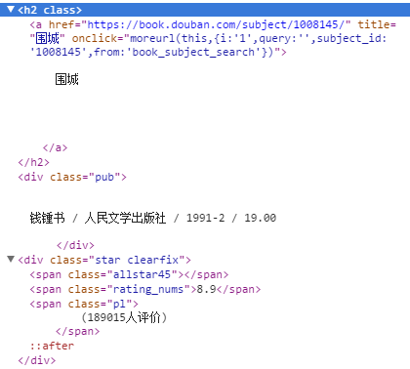
图5.2 小说信息源代码
01: import scrapy
02: headers = {
03: 'User-Agent': 'Mozilla/5.0 (Windows NT 10.0; WOW64; rv:44.0) Gecko/20100101 Firefox/44.0'
04: }
05: class DoubanSpider(scrapy.Spider):
06: name = "douban"
07: def start_requests(self):
08: url = 'https://book.douban.com/tag/%E5%B0%8F%E8%AF%B4?type=S'
09: yield scrapy.Request(url,headers=headers,callback=self.parse)
10: def parse(self, response):
11: item = {}
12: for it in response.css('div.info'):
13: item['title']=it.xpath('h2/a/text()').extract()
14: item['rate']=it.xpath('div/span[@class="rating_nums"]/text()').extract()
15: yield item
注意：1．这里并没有使用scrapy官方文档中的start_urls作为抓取目标，而是选择了重写start_requests()。对于一些没有反爬虫手段的网站，可以将start_requests()替换为start_urls。
2．函数中的callback参数为回调函数名，即本函数返回对象交予指定回调函数处理。
需要运行时在控制台输入：
scrapy runspider doubanspider.py
结果：
{'title': ['\n\n 追风筝的人\n\n\n \n\n '], 'rate': ['8.8']}
2017-08-06 10:56:15 [scrapy.core.scraper] DEBUG: Scraped from <200 https:
//book.
douban.com/tag/%E5%B0%8F%E8%AF%B4?type=S>
{'title': ['\n\n 围城\n\n\n \n\n '], 'rate': ['8.9']}
2017-08-06 10:56:15 [scrapy.core.scraper] DEBUG: Scraped from <200 https:
//book.
douban.com/tag/%E5%B0%8F%E8%AF%B4?type=S>
{'title': ['\n\n 活着\n\n\n \n\n '], 'rate': ['9.1']}
2017-08-06 10:56:15 [scrapy.core.scraper] DEBUG: Scraped from <200 https:
//book.
douban.com/tag/%E5%B0%8F%E8%AF%B4?type=S>
{'title': ['\n\n 平凡的世界（全三部）\n\n\n \n\n '], 'rate': ['9.0']}
2017-08-06 10:56:15 [scrapy.core.scraper] DEBUG: Scraped from <200 https:
//book.
douban.com/tag/%E5%B0%8F%E8%AF%B4?type=S>
{'title': ['\n\n 解忧杂货店\n\n\n \n\n '], 'rate': ['8.6']}
2017-08-06 10:56:15 [scrapy.core.scraper] DEBUG: Scraped from <200 https:
//book.
douban.com/tag/%E5%B0%8F%E8%AF%B4?type=S>
{'title': ['\n\n 月亮和六便士\n\n\n \n\n '], 'rate': ['8.9']}
2017-08-06 10:56:15 [scrapy.core.scraper] DEBUG: Scraped from <200 https:
//book.
douban.com/tag/%E5%B0%8F%E8%AF%B4?type=S>
{'title': ['\n\n 百年孤独\n\n\n \n\n '], 'rate': ['9.2']}
……
初次使用Scrapy可能会有点丈二和尚摸不着头脑，Scrapy作为一个网络爬虫框架，在后台完成了很多繁琐的工作，如图5.3是Scrapy运行流程的解析，希望能帮助大家理解Scrapy的原理。
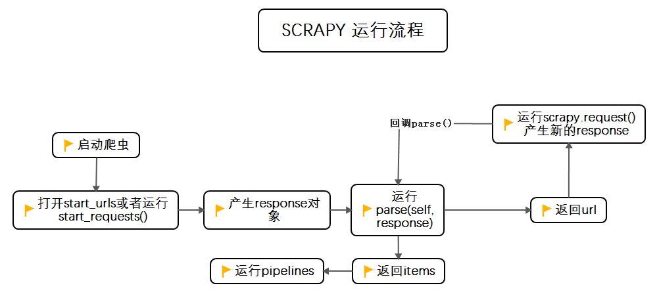
图5.3 Scrapy网络爬虫工作流程图
注意：如果你在spider中重写了start_requests()函数，那么scrapy就会从此函数中获取初始的requests，而不是start_urls，也就是说此时再定义start_urls将会失效。
上述代码只是实现了一个小功能，如果想创建功能更全面的Scrapy网络爬虫，还需要其他工具。接下来将为大家讲解如何有效地利用Scrapy中的主要组件。
1．创建Scrapy项目
在控制台中先切换到希望创建Scrapy项目的目录下，然后输入：
scrapy startproject douban
会生成如下文件列表：
douban/
scrapy.cfg # 配置文件
douban/ # 项目的python模块，代码文件都存储在这个文件夹
__init__.py
items.py # 在此文件中定义item
pipelines.py # project pipelines file
settings.py # 设置文件
spiders/ # 网络爬虫主文件夹
__init__.py
2．spiders
首先我们将前文中的doubanspider.py复制到spiders/目录下，然后在控制台进入网络爬虫的根目录：douban/,输入：
scrapy crawl douban
即可运行网络爬虫。
spider是Scrapy的最核心部件，所有关于网页访问、网页解析的功能都包含在spiders中。
3．items
items提供了一个类字典的API，是用来存储数据的容器。在Scrapy中可以像前面的例子中一样使用字典来存储数据，也可以使用items，不过因为items提供了额外的保护机制来避免未声明字段错误，所以在Scrapy中推荐使用items来存储数据。
主要语法如下：
（1）创建item
>>> import scrapy
>>> class Info(scrapy.Item):
name = scrapy.Field()
price = scrapy.Field()
author = scrapy.Field()
last_updated = scrapy.Field(serializer=str)
>>> info = Info(name='python data analysis',price = 50)
>>> print(info)
{'name': 'python data analysis', 'price': 50}

（2）获取值
首先尝试采用字典的方式获取值
>>> info['name']
'python data analysis'
>>> info['rating']
Traceback (most recent call last):
File "<stdin>", line 1, in <module>
File "C:\Python34\lib\site-packages\scrapy\item.py", line 59, in __getitem__
return self._values[key]
KeyError: 'rating'
为了避免因未声明字段引发的这种错误导致程序异常终止，item提供了如下方法
>>> info.get('name')
'python data analysis'
>>> info.get('name','unknown')
'python data analysis'
>>> info.get('rating','tan90')
'tan90'
可以认为在Scrapy中使用items的网络爬虫稳定性高于使用字典的网络爬虫。
（3）设定值
>>> info['name'] = 'python'
>>> info
{'last_updated': 'five stars', 'name': 'python', 'price': 50}
>>> info['last_updated']='five stars'
>>> info
{'last_updated': 'five stars', 'name': 'python data analysis', 'price': 50}
4．pipelines
当parse生成item对象之后，item会被传入到pipeline，通过pipeline对数据进行处理，一般情况下有如下几种功能：
• 数据清洗
• 检查验证爬取的数据
• 去重
• 存储爬取的数据
pipelines.py内部基本代码如下：
# -*- coding: utf-8 -*-
class DoubanPipeline(object):#在这个类中添加你所需要的功能代码
def process_item(self, item, spider):
return item
5．settings
注意建立项目之后要将setting.py中的ROBOTSTXT_OBEY设置为False，否则将遵循机器人规则，导致一系列错误。
以下是一些最常用的设定：
• DOWNLOAD_DELAY
下载间隔时间，防止网络爬虫被禁。
• RANDOM_DOWNLOAD_DELAY
两次下载之间随机间隔时间，默认是True，即等待0.5-1.5倍的DOWNLOAD_DELAY
时间。
• DOWNLOAD_TIMEOUT
超时时间，默认是180s。
• DOWNLOAD_MAXSIZE
最大下载数据大小，默认是1024M。
• ROBOTSTXT_OBEY
默认是True，即遵守robots协议，爬取时建议改为False，否则爬取特定网站可能会导致403错误。建议爬取前阅读robots协议，然后手动设置满足robots协议的参数，如豆瓣中DOWNLOAD-DELAY为5s。
• ITEM_PIPELINES
当你需要使用到ITEM_PIPELINES时，需要启用这一项设置，否则ITEM_PIPELINES
将不起作用。
6．Shell命令
除了上述几个组件之外，Scrapy还提供了一个方便快捷的功能：shell命令。因为Scrapy的爬取过程中返回错误并不直观，所以对新手来说调试程序较为困难，在编写网络爬虫之前可以先使用shell命令验证网络爬虫中代码的正确性。
scrapy shell https://www.baidu.com/

[s] Available Scrapy objects:
[s] scrapy scrapy module (contains scrapy.Request, scrapy.Selector, etc)
[s] crawler <scrapy.crawler.Crawler object at 0x000000000491B518>
[s] item {}
[s] request <GET https://www.baidu.com>
[s] response <200 https://www.baidu.com>
[s] settings <scrapy.settings.Settings object at 0x000000000492EB00>
[s] spider <DefaultSpider 'default' at 0x4b35668>
[s] Useful shortcuts:
[s] fetch(url[, redirect=True]) Fetch URL and update local objects (by default
, redirects are followed)
[s] fetch(req) Fetch a scrapy.Request and update local objects
[s] shelp() Shell help (print this help)
[s] view(response) View response in a browser
注意：response<200url>说明已经访问成功。
得到的是一个HtmlResponse对象，对象名为“response”。我们可以使用css()或者xpath()来抓取其中的元素：
>>> response.css('img::attr(src)').extract()
['//www.baidu.com/img/bd_logo1.png', '//www.baidu.com/img/gs.gif']
>>> response.xpath('//img/@src').extract()
['//www.baidu.com/img/bd_logo1.png', '//www.baidu.com/img/gs.gif']
5.2 使用Scrapy构建观影指南
介绍完Scrapy的基本功能之后，我们通过一个实例来了解一下如何驾驶Scrapy这辆跑车。
很多读者应该都在豆瓣上搜索过电影，但是豆瓣上长期活跃的一些影评人，喜欢从专业角度来分析电影，往往与我们普通观众的观影视角有较大偏差，更不要说豆瓣上还活跃着大量水军，给我们选择电影造成了较大的误导。如何快速地从茫茫人海中找到那个与你兴趣相投的影评人呢？
在这一节将结合一点初级的数据分析知识来为大家讲解如何利用豆瓣电影来寻找专属的观影向导。
5.2.1 网络爬虫准备工作
1．查看豆瓣robots.txt
robots.txt文件中有一项为Crawl-delay：5，说明豆瓣建议的爬取间隔为5s。所以我们要修改一下setting文件中的DOWNLOAD_DELAY，改为5秒。
注意：如果爬取过快的话，你的IP号会被豆瓣列入黑名单，一天之后方能重新抓取，躲避IP封禁的方法将在第六章介绍。
2．分析豆瓣电影网页
本网络爬虫起始网页选择的是“选电影”栏目下的“热门电影”页面，如图5.4所示。

图5.4 豆瓣热门电影界面
通过开发者工具可以看到，在打开这个页面时，产生了三个请求，其中最后一个请求是在电影列表加载完成之后才出现的，其response是json形式的数据，能直接从中获取信息：
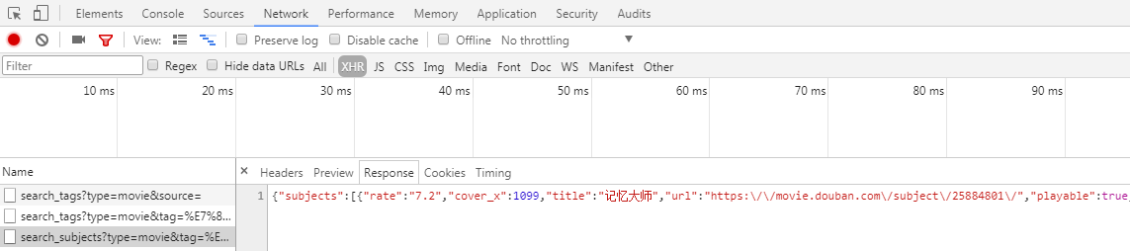
图5.5 开发者工具中获取到的response信息
需要的电影地址就在其中，直接获取地址即可，无需额外解析网页了。
进入电影页面之后，即可找到热门短评，如图5.5所示：
这里为了简化抓取过程，只选择网页中已经展示出来的前4个热评人，获取他们评论过的电影，如图5.6所示：


图5.6热门电影下方的热门影评
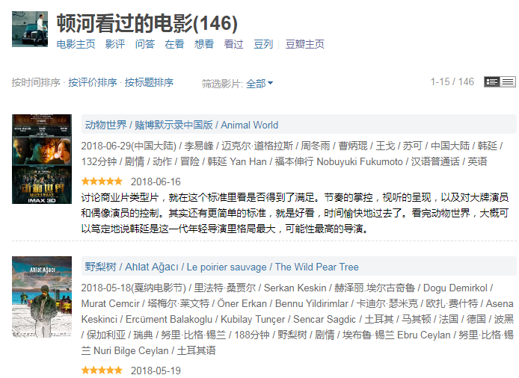
图5.7 影评人评论过的电影列表
5.2.2 编写Spider
如果对Scrapy代码还是不太熟悉，可以用我们前几章学过的内容先将代码写出来，然后再转入Scrapy中。
下面是不用Scrapy的常规代码：
01: import requests
02: import json
03: import re
04: import lxml.html
#headers内容来自于浏览器开发者工具
05: headers = {'Accept':'*/*',
06: 'Accept-Encoding':'gzip, deflate, br',
07: 'Accept-Language':'zh-CN,zh;q=0.8',
08: 'Connection':'keep-alive',
09:'Cookie':'ll="118187"; bid=RtyxrvZd3kE; gr_user_id=51a0c1d8-ac33-4de8-
b7a4-89a62a8c94c8; ps=y; ue="luobowamei@126.com"; push_noty_num=0; push_doumail
_num=0; _pk_ref.100001.4cf6=%5B%22%22%2C%22%22%2C1501986172%2C%22https%3A%2F
%2Fwww.douban.com%2F%22%5D; ap=1; viewed="25862578_27003014_4071859_27054857
_26893260_15995126"; gr_session_id_22c937bbd8ebd703f2d8e9445f7dfd03=9e74169a
-1f3d-4db7-91e3-137bde1221db; gr_cs1_9e74169a-1f3d-4db7-91e3-137bde1221db=user
_id%3A0; __utmt_douban=1; _vwo_uuid_v2=638E9C884B9511251C7DE46B11F8B72B|e
9151057719e19d4a4d810f7f66e76c8; _pk_id.100001.4cf6=29d0aae77616342e.1482926712
.31.1501988633.1501944756.; _pk_ses.100001.4cf6=*; __utma=30149280.13380198.
1482926712.1501979641.1501986171.66; __utmb=30149280.13.10.1501986171; __utmc=
30149280; __utmz=30149280.1501986171.66.48.utmcsr=douban.com|utmccn=(referral)
|utmcmd=referral|utmcct=/; __utmv=30149280.2631; __utma=223695111.1242811346.
1482926712.1501986171.1501988309.32; __utmb=223695111.0.10.1501988309; __utmc=
223695111; __utmz=223695111.1501986171.31.25.utmcsr=douban.com|utmccn=(referral)
|utmcmd=referral|utmcct=/',
10: 'Host':'movie.douban.com',
11: 'Referer':'https://movie.douban.com/explore',
12: 'User-Agent':'Mozilla/5.0 (Windows NT 6.1; Win64; x64) AppleWebKit/537.36
(KHTML, like Gecko) Chrome/59.0.3071.115 Safari/537.36',
13: 'X-Requested-With':'XMLHttpRequest'}
14: url = 'https://movie.douban.com/j/search_subjects?type=movie&tag
=%E7%83%AD%E9%97%A8&sort=recommend&page_limit=20&page_start=0'
15: r = requests.get(url=url,headers=headers)
16: jsobj = json.loads(r.text)#这个网页的response是一个json字符串
17: for item in jsobj['subjects']:
18: print(item['title'],item['url'])#获取电影页面网址
19: r1 = requests.get(item['url'],headers=headers)#打开电影页面
20: h = lxml.html.fromstring(r1.text)
21: user_list = h.xpath('//span[@class="comment-info"]/a/@href')#获取影评人地址
22: print(user_list)
23: for user in user_list:
24: user_collect = re.sub(r'www','movie',user)+'collect'#将个人网址替换成评论过的电影网址
25: print(user_collect)
26: r2 = requests.get(user_collect,headers=headers)
27: h1 = lxml.html.fromstring(r2.text)
28: title = h1.xpath('//em/text()')#电影名
29: rates = h1.xpath('//div[@class="info"]/ul/li/span/@class')#评分
30: rate = []
31: for item in rates:
32: if 'rating' in item:
33: rate.append(re.sub('rating','',re.sub('-t','',item)))#处理评分
34: print(dict(zip(title,rate)))#转换成字典
转换成Scrapy：
01: import scrapy
02: import requests
03: import lxml.html
04: import re
05: import json
#headers内容来自于浏览器开发者工具
06: headers = {'Accept':'*/*',
07: 'Accept-Encoding':'gzip, deflate, br',
08: 'Accept-Language':'zh-CN,zh;q=0.8',
09: 'Connection':'keep-alive',
10: 'Cookie':'ll="118187"; bid=RtyxrvZd3kE; gr_user_id=51a0c1d8-ac33-
4de8-b7a4-89a62a8c94c8; ps=y; ue="luobowamei@126.com"; push_noty_num=0; push_
doumail_num=0; _pk_ref.100001.4cf6=%5B%22%22%2C%22%22%2C1501986172%2C%22
https%3A%2F%2Fwww.douban.com%2F%22%5D; ap=1; viewed="25862578_27003014_4071859
_27054857_26893260_15995126"; gr_session_id_22c937bbd8ebd703f2d8e9445f7dfd03
=9e74169a-1f3d-4db7-91e3-137bde1221db; gr_cs1_9e74169a-1f3d-4db7-91e3-137
bde1221db=user_id%3A0; __utmt_douban=1; _vwo_uuid_v2=638E9C884B9511251C7DE46B11F
8B72B|e9151057719e19d4a4d810f7f66e76c8; _pk_id.100001.4cf6=29d0aae77616342e.
1482926712.31.1501988633.1501944756.; _pk_ses.100001.4cf6=*; __utma=30149280.
13380198.1482926712.1501979641.1501986171.66; __utmb=30149280.13.10.1501986171;
__utmc=30149280; __utmz=30149280.1501986171.66.48.utmcsr=douban.com|utmccn
=(referral)|utmcmd=referral|utmcct=/; __utmv=30149280.2631; __utma=223695111.
1242811346.1482926712.1501986171.1501988309.32; __utmb=223695111.0.10.1501988309;
__utmc=223695111; __utmz=223695111.1501986171.31.25.utmcsr=douban.com|utmccn
=(referral)|utmcmd=referral|utmcct=/',
11: 'Host':'movie.douban.com',
12: 'Referer':'https://movie.douban.com/explore',
13: 'User-Agent':'Mozilla/5.0 (Windows NT 6.1; Win64; x64) AppleWebKit/537.
36 (KHTML, like Gecko) Chrome/59.0.3071.115 Safari/537.36',
14: 'X-Requested-With':'XMLHttpRequest'}
15: class DoubanSpider(scrapy.Spider):
16: name = "douban"
17: def start_requests(self):
18: url = 'https://movie.douban.com/j/search_subjects?type=movie&tag
=%E7%83%AD%E9%97%A8&sort=recommend&page_limit=20&page_start=0'
19: r = requests.get(url,headers=headers)
20: jsobj = json.loads(r.text)
21: for item in jsobj['subjects']:
22: print(item['title'], item['url']) # 获取电影页面网址
23: r1 = requests.get(item['url'], headers=headers) # 打开电影页面
24: h = lxml.html.fromstring(r1.text)
25: user_list = h.xpath('//span[@class="comment-info"]/a/@href')
# 获取影评人地址
26: for user in user_list:
27: user_collect = re.sub(r'www', 'movie', user) + 'collect' # 将个人网址替换成评论过的电影网址
28: yield scrapy.Request(user_collect,headers=headers,callback
=self.parse)
29:
30: def parse(self, response):
31: user_name = response.xpath('//h3/text()').extract()[0]
32: title = response.xpath('//em/text()').extract()
33: rates = response.xpath('//div[@class="info"]/ul/li/span/@class')
.extract() # 评分
34: rate = []
35: for it in rates:
36: if re.search(r'rating',str(it)):
37: rate.append(re.sub('rating', '', re.sub('-t', '', str(it))))
# 处理评分
38: info = dict(zip(title,rate))
39: item = {
40: user_name:info
41: }
42: yield item
注意：上段代码中，对于热门电影以及影评人评论过的电影列表，都只抓取了第一页，如果需要更多数据，需要添加每一页的url，请读者自行完成。
5.2.3 处理item
获取到item之后，就需要将item存储起来，由于还没讲到数据库的内容，在这里暂且将item存入json文件中。在pipelines.py中输入如下代码：
01: import json
02: class DoubanPipeline(object):
03: def __init__(self):
04: self.file = open('items.json', 'a',encoding='utf-8')
05: def process_item(self, item, spider):
06: line = json.dumps(dict(item) ,ensure_ascii=False) + "\n"
07: self.file.write(line)
08: return item
09: def spider_close(self,spider):
10: self.file.close()
注意：
1．要先将setting.py中关于pipeline的注释取消掉，否则pipeline将不起作用，如图5.8所示：
2．第6行中需要添加ensure_ascii=False，否则json.dumps()将按照默认的ascii进行编码。
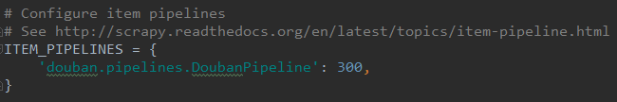
图5.8 setting.py中的pipelines设置
5.2.4 运行网络爬虫
在控制台中切换到项目根目录，输入：
scrapy crawl douban
爬取到的结果会自动存入item.json文件中，如图5.9所示：
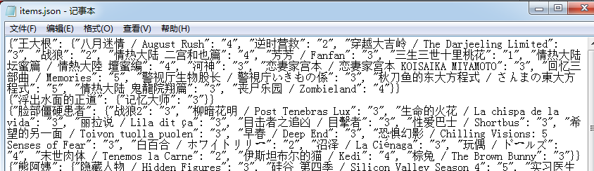
图5.9 爬取到的json文件
5.2.5 数据分析
数据获取到本地之后，后续分析工作将不再用到Scrapy。
这里要做一项准备工作，也就是用自己的豆瓣账号给电影打分（不愿申请豆瓣账号的可以自己列一个电影评分列表），然后爬取自己的电影页面，制作电影评分表。
01: import json
02: import re
03: import numpy
04: f = open('items.json','r',encoding='utf-8')
05: g = f.read()
06: lists = g.split('\n')
07: rating_list = []
08: for user in lists:
09: try:#最后一个会出错，因为最后一个是空的
10: rating = json.loads(user)#转换成dict
11: rating_list.append(rating)
12: except:
13: pass
14: #筛选跟my_movie重合项3个以上的user
15: selected_user = []
16: for item in rating_list:#筛选出与my_movie评论电影重合项在四项以上的用户
17: l = list(item.values())
18: k = list(l[0].keys())
19: m = list(my_movie.keys())
20: m.extend(k)
21: if len(m)-len(set(m))>=4:
22: selected_user.append(item)
23: #下面只要计算selected_user和my_movie公共项之间的相关系数即可
24: part_my_movie = {}
25: part_select_user = {}
26: for us in selected_user:
27: for key in list(my_movie.keys()):
28: if key in list(us.values())[0]:
29: part_select_user[key] = list(us.values())[0][key]
30: part_my_movie[key] = my_movie[key]
31: a = list(part_my_movie.values())
32: b = list(part_select_user.values())
33: Sum = 0
34: for i in range(len(a)):
35: a[i] = int(a[i])
36: b[i] = int(b[i])
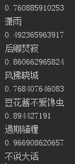
图5.10 分析结果
37: print(numpy.corrcoef([a,b])[0][1])#相关系数
38: print(list(us.keys())[0])
39: part_my_movie = {}
40: part_select_user = {}
可以得到如下图5.10结果：
根据相关系数的性质，选择最接近于1的用户，即为与我们的观影爱好最接近的用户，此用户便可以作为网络爬虫筛选出来的豆瓣观影向导。
5.3 Pyspider
Pyspider是一个国人编写的网络爬虫框架，操作方法比Scrapy更加简单，但是目前应用得没有Scrapy那么广泛，但是学习曲线较为平缓，尤其是在学习了Scrapy之后。Pyspider仍然还在更新，其源代码在GitHub上已经获得了9.8K个收藏。
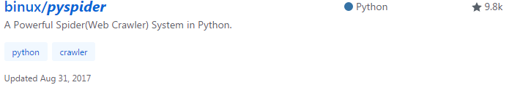
图5.11 GitHub中的Pyspider
关于Pyspider的问题可以在segmentfault中进行讨论：
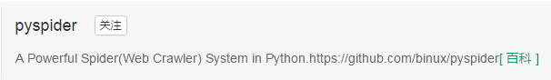
图5.12 segmentfault中pyspider讨论专区
这一节我们将简单地介绍一下Pyspider的用法。
注意：1．Pyspider在Windows上运行时尽量使用Python3.4.1以外的版本，并且最好运行在32位的Python环境下，用64位的Python可能会导致闪退。
2．本书中关于Pyspider的测试在Ubuntu16.04 64位版本中进行。
5.3.1 创建Pyspider项目
Pyspider安装非常简单，直接使用pip即可安装。
安装完成之后在控制台输入：
pyspider all
注意：1．pyspider all意思是启动Pyspider所有组件
2．启动Pyspider时，可以看到系统会自动检测phantomjs是否安装，Pyspider中解析动态js就是依靠phantomjs完成的。
在浏览器中输入：
localhost:5000
即可看到如下界面：
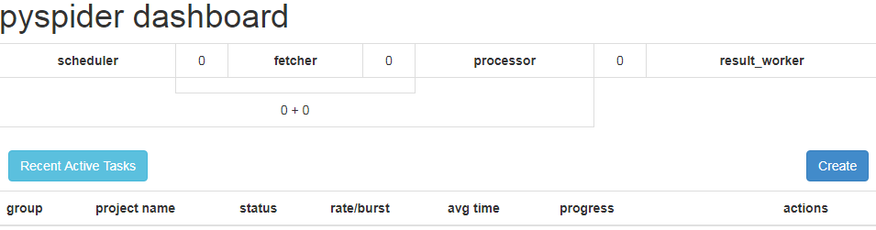
图5.1 3Pyspider的dashboard界面
1．创建项目
点击Create按钮，输入项目名称和初始地址试着爬取一下煎蛋网：

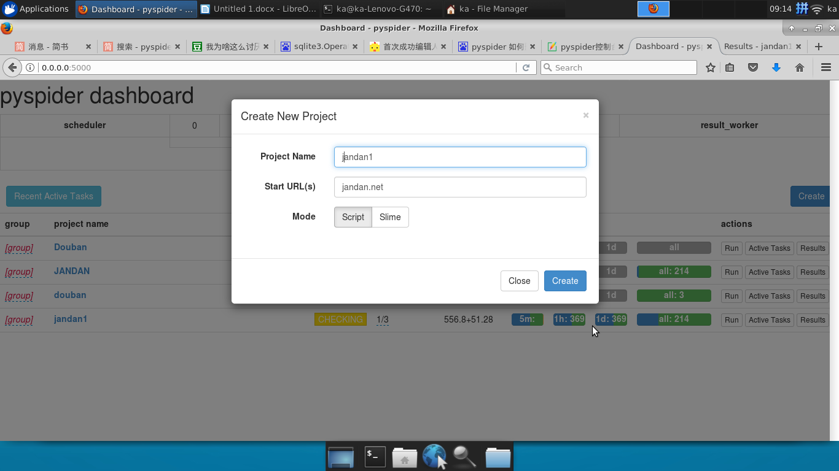
图5.14 创建项目
创建完成之后看到如下界面：
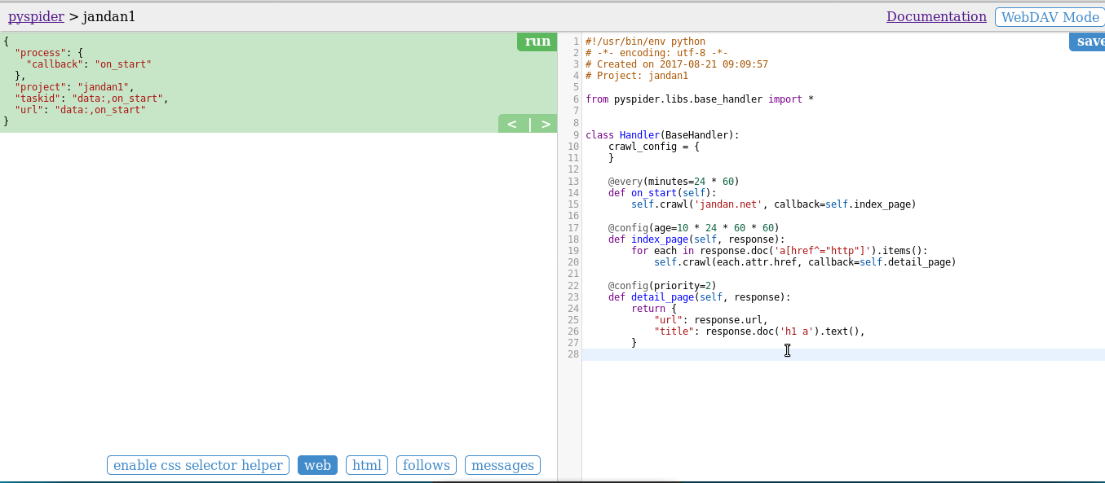
图5.15 代码编辑界面
2．输入代码
左边显示的是预览区域，右边是代码编辑区，。
示例代码如下：
01: #!/usr/bin/env python
02: # -*- encoding: utf-8 -*-
03: # Created on 2017-08-21 09:09:57
04: # Project: jandan1
05: from pyspider.libs.base_handler import *
06: class Handler(BaseHandler):
07: crawl_config = {
08: }
09: @every(minutes=24 * 60)#每天执行一次
10: def on_start(self):
11: self.crawl('jandan.net', callback=self.index_page)
12: @config(age=10 * 24 * 60 * 60)#每个页面10天内只抓取一次
13: def index_page(self, response):
14: for each in response.doc('a[href^="http"]').items():
15: self.crawl(each.attr.href, callback=self.detail_page)
16: @config(priority=2)
17: def detail_page(self, response):
18: return {
19: "url": response.url,
20: "title": response.doc('h1 a').text(),
21: }
注意：Pyspider使用的解析工具是PyQuery。
3．测试代码
on_start()函数相当于Scrapy中的start_requests()，可以将起始地址添加到on_start()函数中，系统已经自动将http://jandan.net/添加为开始地址了。
这个函数实例的功能是找到该网站链接到的所有的网页中包含的标题及地址。点击“save”→“run”，测试代码运行是否正常，可以在左侧看到爬取的链接信息。
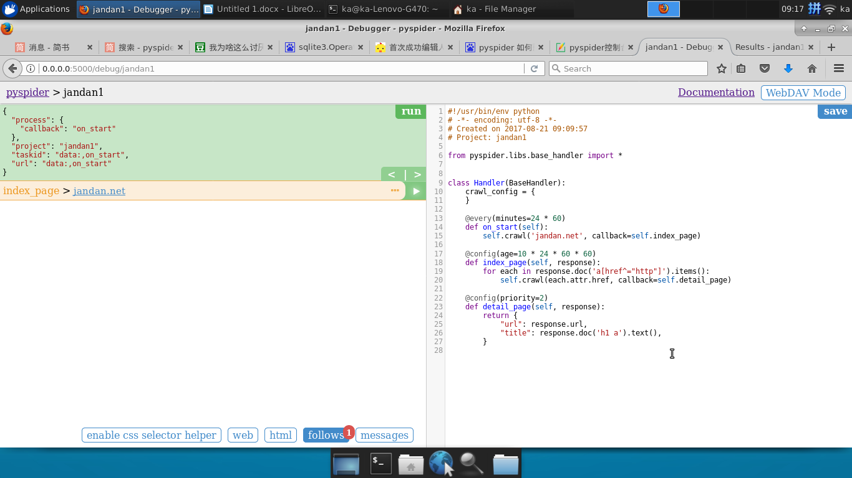
点击这里
图5.16 代码测试（1）
点击下方有红色提示的“follows”，会弹出一条爬取结果，点击这条结果最右边的按钮，就可以看到爬取到的详细内容，如图5.17所示：
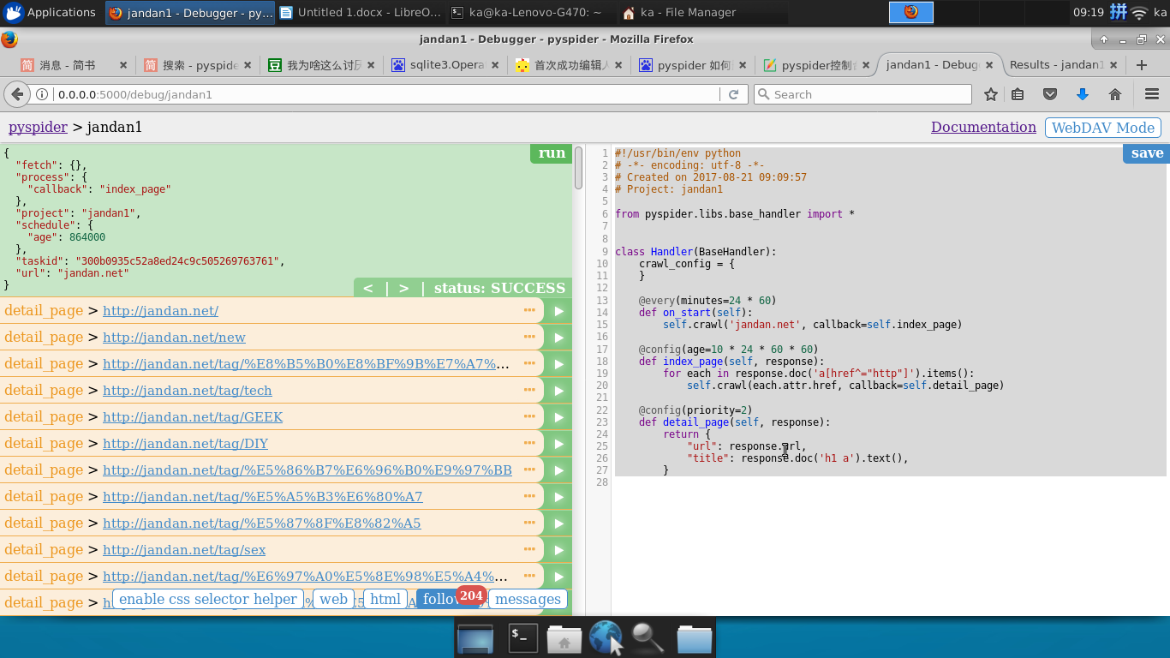
图5.17 代码测试（2）
5.3.2 运行Pyspider项目
代码编写完毕之后，返回dashboard中，将status设置为RUNNING，然后点击run，程序便开始运行了。
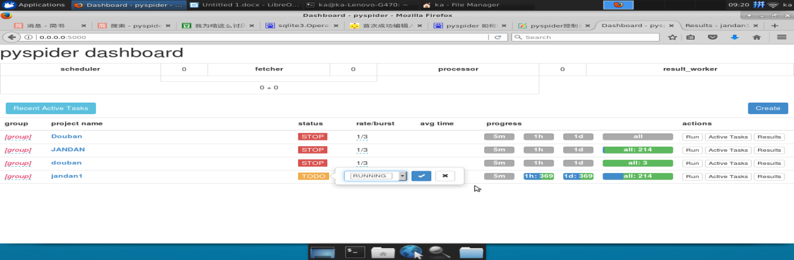
图5.18 将项目的status设置为RUNNING
点击之后，可以在终端（控制台）看见爬取过程：
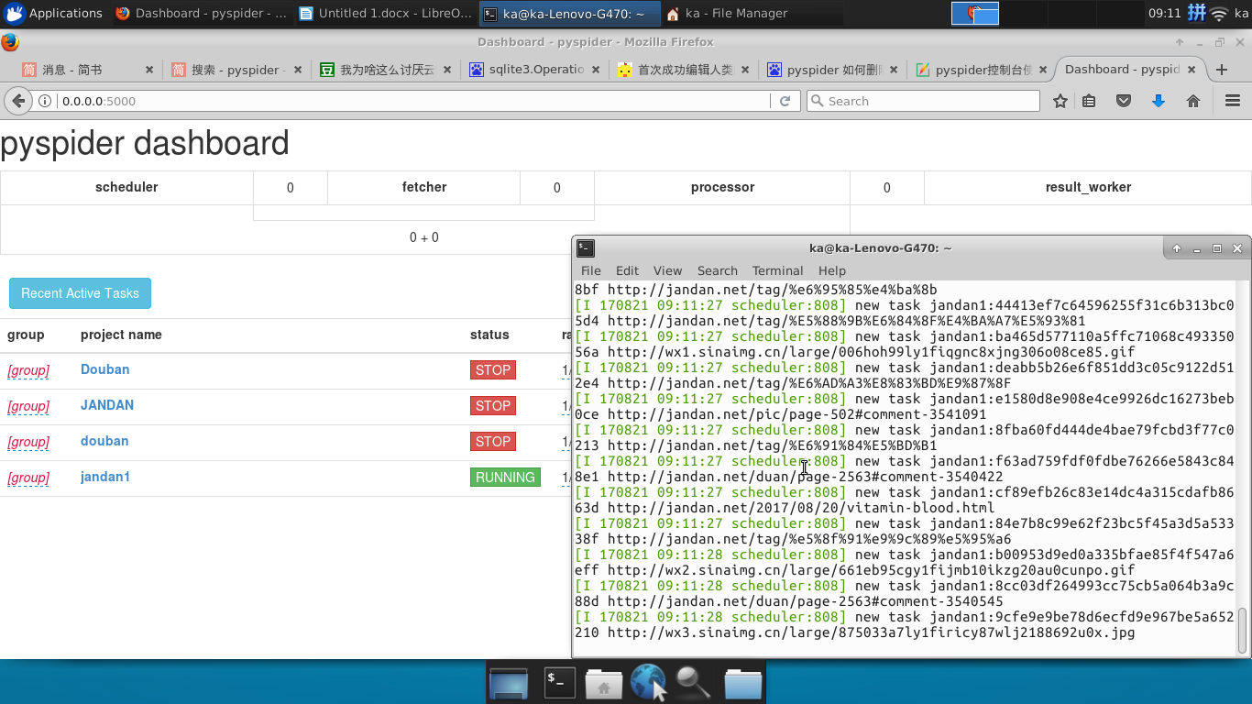
图5.19 控制台中显示的爬取过程
当网络爬虫运行完毕之后，点击Results，可以看到爬取结果：
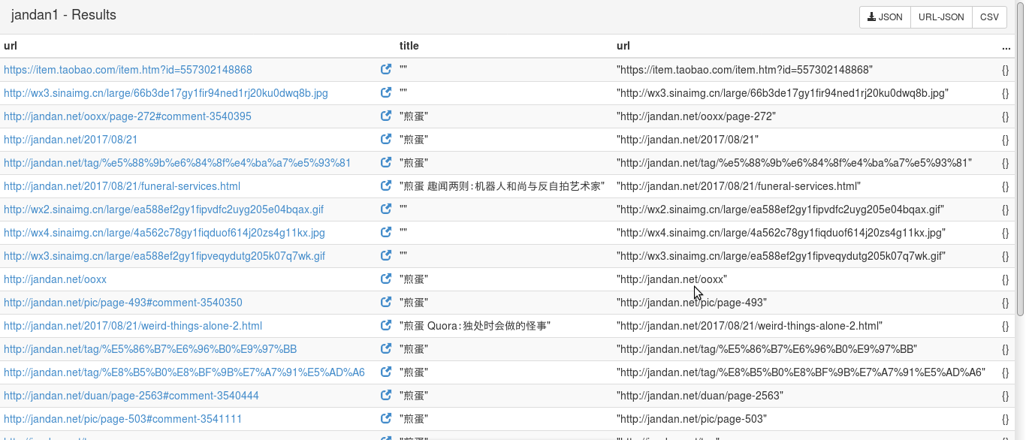
图5.20 爬取结果
右上角可以看到json，csv等图标，可以直接将数据结果下载到本地，以csv为例。
点击csv，下载之后结果如下：
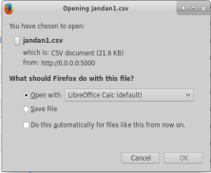
图5.21 点击下载csv数据文件
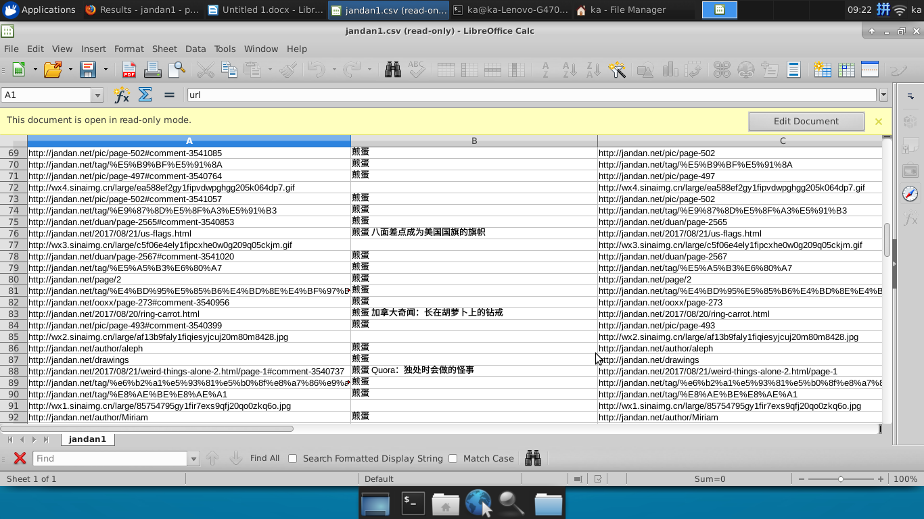
图5.22 最终得到的csv格式数据文件
从上面的例子中可以看到，Pyspider操作起来非常便捷，还有图形界面，也是一个非常优秀的Python网络爬虫框架。

